**供方报价单操作规范**

为确保供方报价数据的准确性，减少非必要错误检查，提高供方报价信息传递的效率，特制定本操作规范。

1. 适用范围

所有与君方科技正式签署代理销售协议的供应商每日的资源报价单都适用于此规定。

1. 职责划分

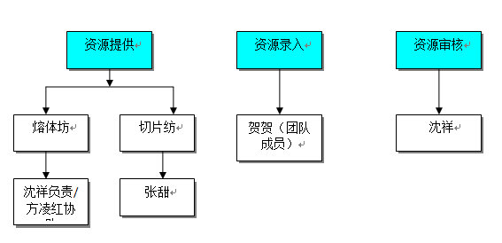

1. 操作流程与规范

流程操作规范要点：

1. 供方接口人发送报价EXECL，EXECL文件以供方名称命名。
2. 每日两个节点，一个是上午10点前资源提供人将供方报价单传递给运营，另一个是在上午10点前还无法获取的报价单将在15点前传递给运营。
3. 运营依照报价单标准模板整理，然后上传到资源系统，每日两个时间节点进行(10点、15点)上传并检查系统中数据的一致性。
4. 资源审核人对报价单价格进行审核，确保价格真实性。
5. 相关数据规范
6. 报价单EXECL中大类、类型、规格、批号、颜色、丝饼重、箱重、工艺技术、生产设备必须按规范填写，不能为空
7. 大类为FDY、POY、DTY
8. 类型为大有光、半消光、全消光、阳离子
9. 规格要同时包含dt和D，dt放在前面，D放在（）中，格式示例：167dt/72f(150D)扁平
10. 批号必须唯一，若存在多个，则分多行上传。批号不能为空。切片坊若没有批号请资源提供人自行编号。
11. 颜色为：白色、黑色等
12. 丝饼重、箱重以KG为单位, ，针对不定重情况，请在箱重/丝饼重中录入不定重.
13. 工艺技术为熔体纺、切片纺
14. 生产设备为TMT、巴马格、北京中丽、其他
15. 价格单位为元/吨
16. 附录

